
КОМИТЕТ ПО ОХРАНЕ ОБЪЕКТОВ КУЛЬТУРНОГО НАСЛЕДИЯ ТОМСКОЙ ОБЛАСТИ

ПРИКАЗ
19.09.2019 |  | № 0087/01-07
Об утверждении предмета охраны объекта культурного наследия регионального значения «Дом жилой, доходный», кон. ХIХ в. (г. Томск)

Руководствуясь Федеральным законом от 25.06.2002 № 73-ФЗ «Об объектах культурного наследия (памятниках истории и культуры) народов Российской Федерации»; Законом Томской области от 06.09.2016 № 98-ОЗ «Об объектах культурного наследия (памятниках истории и культуры) Томской области»; приказом Министерства культуры Российской Федерации от 13.01.2016 № 28 «Об утверждении Порядка определения предмета охраны объекта культурного наследия, включенного в единый государственный реестр объектов культурного наследия (памятников истории и культуры) народов Российской Федерации в соответствии со статьей 64 Федерального закона от 25 июня 2002 г. № 73-ФЗ «Об объектах культурного наследия (памятниках истории и культуры) народов Российской Федерации»; подпунктом г) пункта 8) части 9 главы 2 Положения о Комитете по охране объектов культурного наследия Томской области, утвержденного постановлением Губернатора Томской области от 29.04.2016 № 37,

ПРИКАЗЫВАЮ:
- Утвердить предмет охраны объекта культурного наследия регионального значения «Дом жилой, доходный», кон. ХIХ в., расположенного по адресу (местонахождение): Томская область, г. Томск, Войкова улица, 2, согласно приложению к настоящему приказу.
- Контроль за исполнением настоящего приказа возложить на председателя Комитета по охране объектов культурного наследия Томской области.

И.о. председателя комитета |  | Т.Г.Бугаева

Матвеева Юлия Сергеевна
(3822) 274-290
matveevajs@tomsk.gov.ru

 | Приложение утверждено приказом Комитета по охране объектов культурного наследия Томской области
 | от | 19.09.2019 | № | 0087/01-07

Предмет охраны объекта культурного наследия регионального значения
«Дом жилой, доходный», кон. XIX в.,
расположенного по адресу: Томская область, г. Томск, Войкова улица, 2

- Градостроительные характеристики здания:
  - Местоположение здания в строчке периметральной застройки квартала, главным (восточным) фасадом по красной линии ул. Войкова, южным фасадом по границе территории.
  - Входит в состав исторической усадьбы кон. XIX в. и занимает главенствующее положение в структуре усадьбы.
  - Габариты здания на дату строительства кон. XIX в. и его силуэт, акцентированный аттиком и щипцом со шпилем.
  - Секторы и направления видовых раскрытий здания при его восприятии с ул. Войкова, с дворовой территории усадьбы и с территории современного здания по ул. Войкова, 2б.
- Объемно-пространственная композиция здания на дату строительства кон. XIX в. Двухэтажное деревянное здание на кирпичном цокольном этаже с «холодной» более низкой по высоте пристройкой по северному фасаду. Форма плана – прямоугольная. Высотные отметки по венчающим карнизам всех объемов здания.
- Конфигурация (форма) крыши (над основным объемом – вальмовая, над пристройкой – односкатная), ее габаритные размеры и высотные отметки по коньку и щипцу. Характер кровельного покрытия (листовой металл с фальцовкой и окраской). Местоположение водосточных труб. Кирпичные дымовые трубы. Местоположение и форма слухового окна.
- Композиция и архитектурно-художественное оформление фасадов здания на дату строительства кон. XIX в.:
  - Главный (восточный) фасад асимметричной композиции решен по основному объему – в 4 оси окон, по пристройке – в 1 ось окна, композиционная ось пристройки акцентирована аттиком треугольной формы на «плечиках». Южный фасад симметричный решен в 6 осей окон, центральная ось акцентирована треугольным щипцом в уровне крыши. Западный (дворовый) фасад решен по основному объему – в 3 оси окон, по пристройке – в 1 ось окна. Композиция северного фасада (без поздних пристроек).
  - Декоративное оформление фасадов (включая пристройку): обшивка стен из профильной доски (горизонтальная). Карниз массивный профильный большого выноса с резным подзором и широким фризом и их декор из просечной резьбы растительного орнамента и объемной накладной резьбы. Резные свесы на фризе, расположенные по осям лопаток и боковым элементам аттика. Лопатки и их декор (фигурное и прямоугольное профильное обрамление, профильные пояски, накладной декор тонкого рисунка, декор из просечной резьбы растительного орнамента, элемент объемной резьбы в виде фигурной колонки, прямоугольные филенки). Наличники с килевидным на «плечиках» завершением лобовой доски и прямоугольной нижней доской и их декор (точеные детали, профильный карниз, накладная ажурная резьба растительного орнамента, резные фигурные колонки на боковинах наличников, резной декор на торцах и свесах боковин, нижней доске). Аттик треугольной формы на «плечиках», расположенный по оси пристройки главного (восточного) фасада и его габаритные размеры, материал (дерево), конструкция и декор (профильный карниз с «сухариками» и резным фризом). Треугольное щипцовое завершение, расположенное по центральной оси южного фасада основного объема и его декор (карниз аналогичный основному объему, обшивка в «елочку», фигурный шпиль с затяжкой в нижней части щипца и свесом, оформленным гирькой). Выступающие базы лопаток на цокольной части здания.
  - Местоположение и габариты основных входов в здание (в т.ч. первоначальные входы, расположенные со стороны северного и западного фасадов (заложены)).
  - Местоположение, размеры и форма оконных проемов: окна 1-го и 2-го этажей – прямоугольные, окна цокольного этажа – небольшие с лучковыми перемычками.
- Виды отделки фасадной поверхности на дату строительства здания кон. XIX в. Дощатая профильная обшивка стен сруба. Лицевая кирпичная кладка цоколя.
- Колористическое решение фасадов на дату строительства здания кон. XIX в., (устанавливается по результатам реставрационных исследований).
- Заполнения дверных и оконных проемов на дату сохранившихся элементов их материал (дерево), характер оформления, рисунок переплета оконных рам. Оконные коробки деревянные с профильным подоконником и профильным обрамлением проемов (в цокольной части здания без обрамления). Рамы прямоугольные, лучковые. Деревянные дверные коробки прямоугольные с профильным обрамлением проема, полотна – филенчатые, одно и двухстворчатые. Двери входа в квартиры дощатые с накладными плоскими филенками (в т.ч. двери с остекленными фрамугами).
- Пространственно-планировочная структура интерьеров здания в габаритах капитальных несущих конструкций стен и перекрытий на дату строительства здания кон. XIX в., включая габариты дверных проемов всех помещений здания.
- Конструктивные элементы здания на дату строительства здания кон. XIX в. Фундаменты из бутового камня, кирпичные стены цокольного этажа, стены основного объема из бревен, рубленных в «обло», перекрытия – плоские по балкам. Стены пристройки – дощатые.
- Лестницы на дату сохранившихся элементов, их местоположение (в пристройке северного фасада), материал (дерево), конструкция (на тетевах с врезными ступенями), конфигурация маршей, форма ступеней (с валиком), ограждение. Ограждение лестницы цокольного этажа на стойках с крестообразным заполнением и профильным поручнем.
- Архитектурно–художественное оформление интерьеров на дату сохранившихся элементов декоративного оформления. Профильные потолочно-стеновые штукатурные тяги и потолочные розетки с окраской. Внутренняя обшивка стен пристройки из профильных досок без окраски.
- Инженерно-техническое оборудование здания на дату сохранившихся элементов. Система вентиляции конструкций (продухи на фасадах). Печи (голландские, утермарковские), их размещение (угловые прямоугольные, угловые диагональные, круглые). Оформление: оштукатуренные и окрашенные с элементами декора (профильный карниз, цоколь, фигурные зеркала). Круглая печь с профильным карнизом и базой в металлическом футляре с окраской. Задвижки, поддувала и печные дверцы.

Приложение к предмету охраны объекта культурного наследия регионального значения, утвержденному приказом Комитета по охране объектов культурного наследия Томской области
от 19.09.2019 № 0087/01-07
Фотографические изображения предмета охраны объекта культурного наследия регионального значения «Дом жилой, доходный», кон. XIX в., расположенного
по адресу: Томская область, г. Томск, Войкова улица, 2
Автор снимков: начальник отдела научного учета ОКН (памятников истории и культуры)
ОГАУК "Центр по охране памятников" Яблонская М.А., дата съемки: 04.05.2018 г.

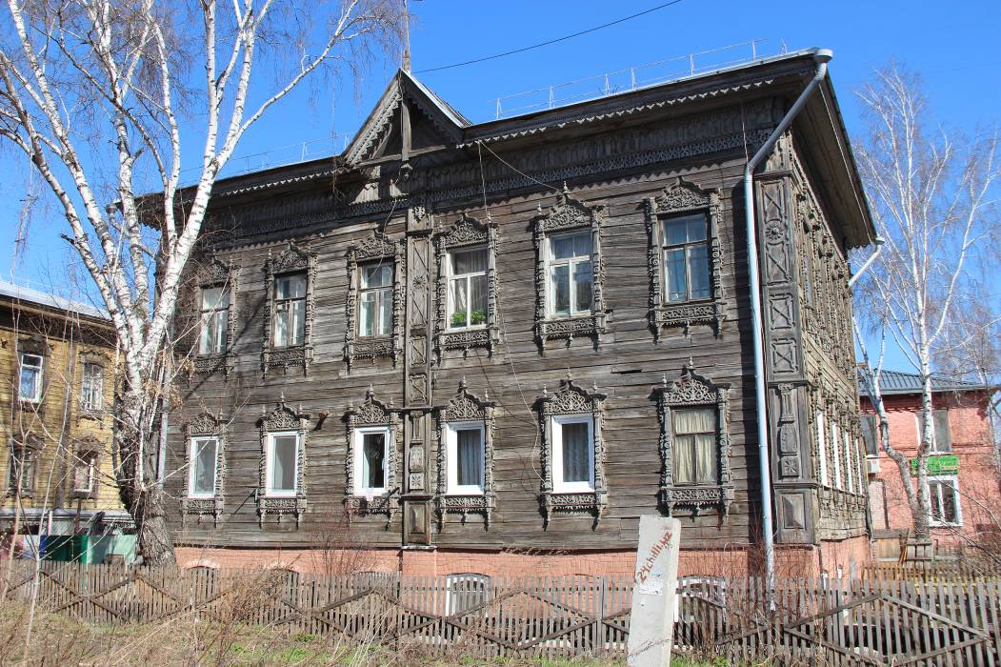
Видовая точка № 1. Южный фасад здания

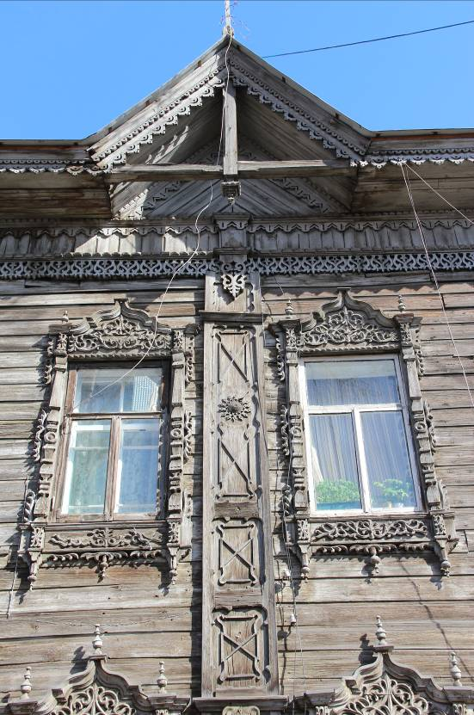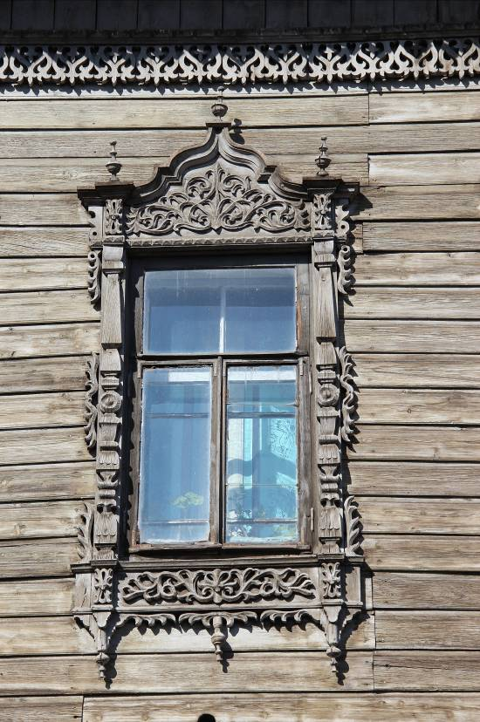
Видовая точка № 2.  Фрагмент декора южного фасада | Видовая точка № 3.  Окно 2-го этажа.

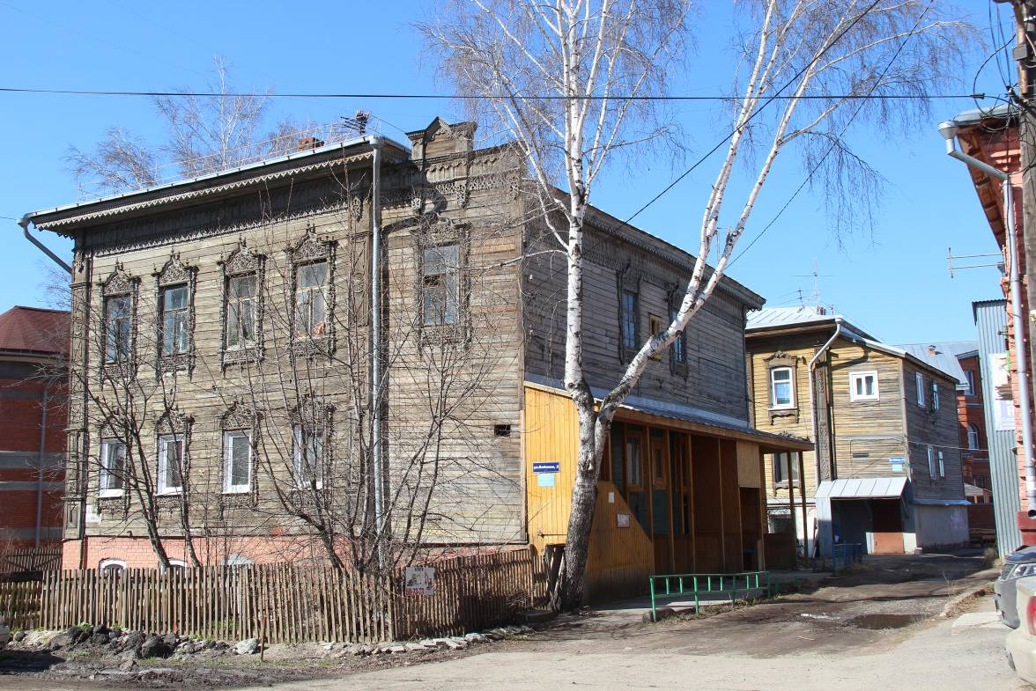
Видовая точка № 4.
Восточный фасад здания, вид с ул. Войкова

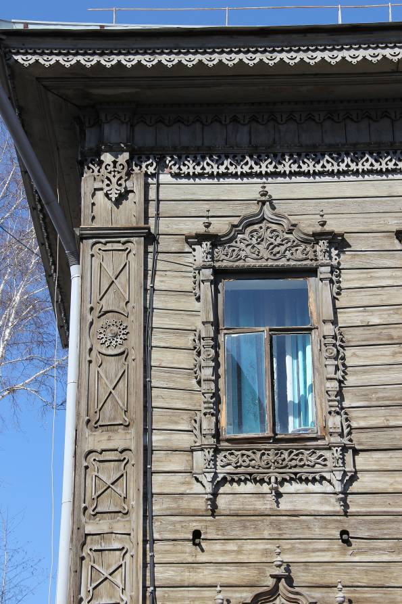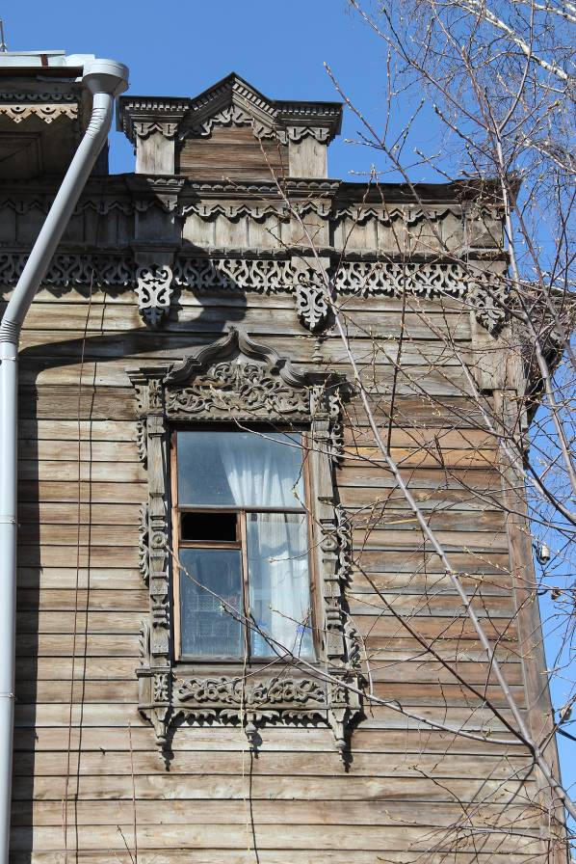
Видовая точка № 5.  Фрагмент декора южного фасада  основного объема здания | Видовая точка № 6.  Фрагмент фасада пристройки  с аттиком

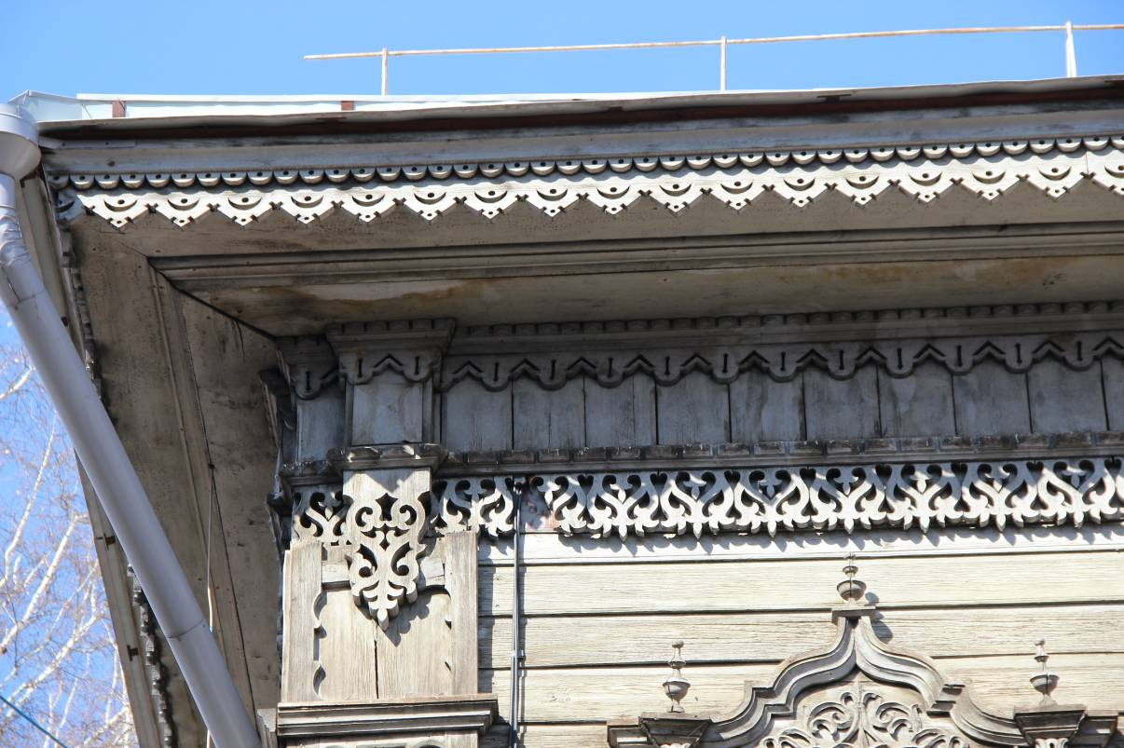
Видовая точка № 7.
Фрагмент восточного фасада: профильный карниз с резным подзором и фризом,
подшивка карниза из профильных досок.

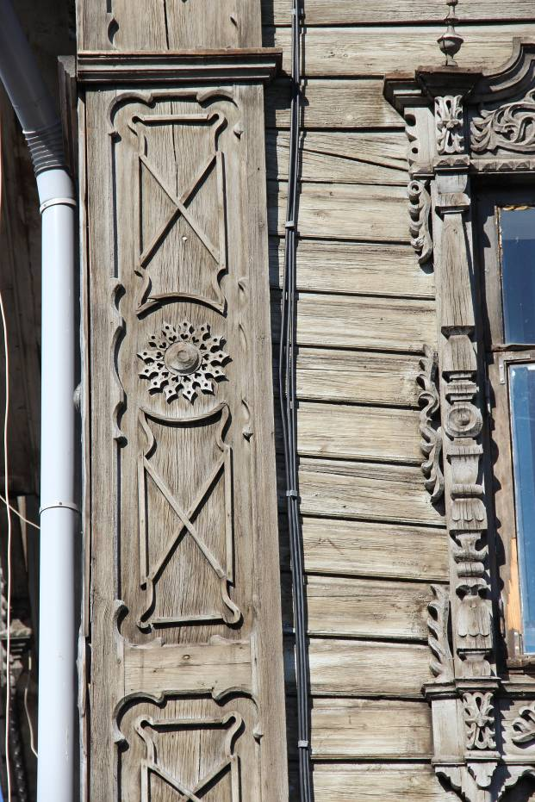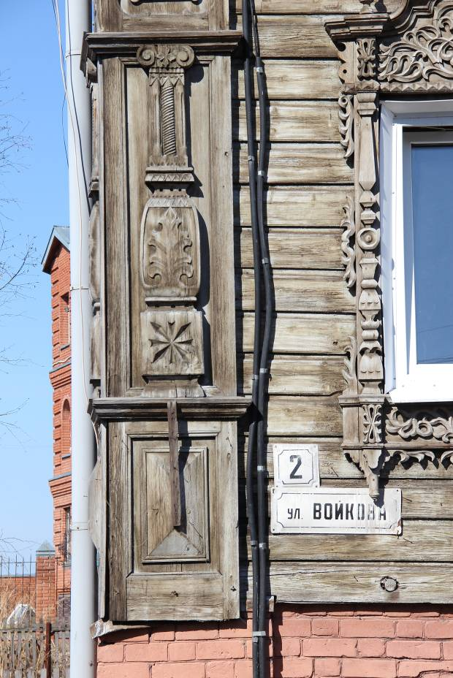
Видовая точка № 8.  Фрагмент декора угловой лопатки  (в уровне 2-го этажа) | Видовая точка № 9.  Фрагмент декора угловой лопатки  (в уровне 1-го этажа)

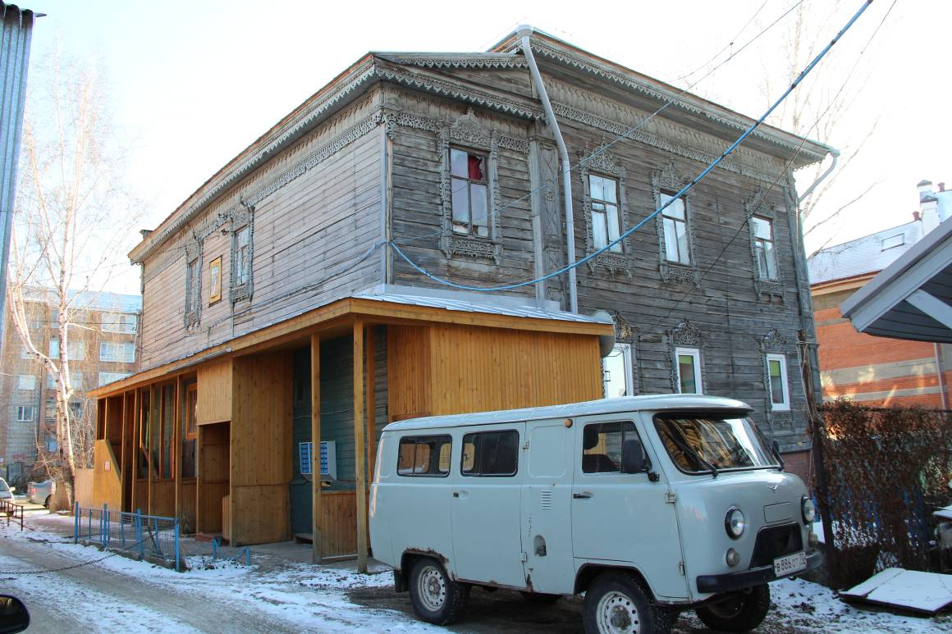
Видовая точка № 10. Западный фасад здания, вид с территории двора.

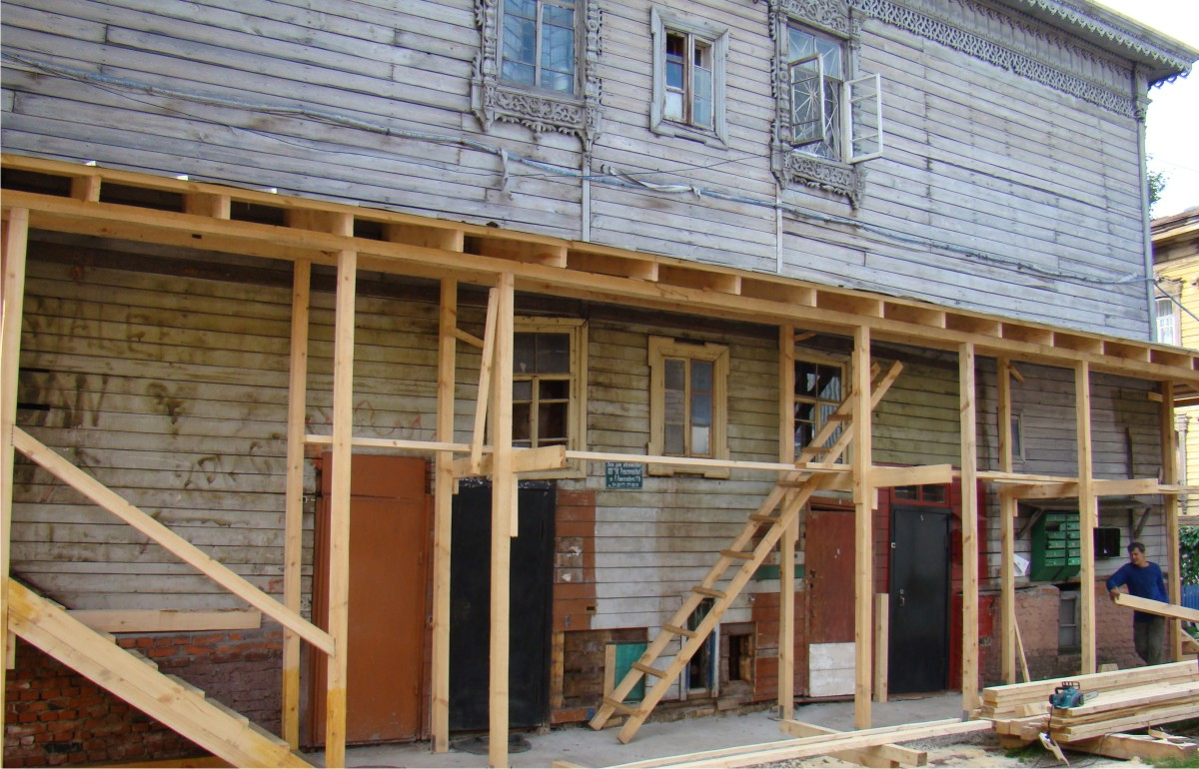
Видовая точка № 11. Фрагмент северного фасада пристройки

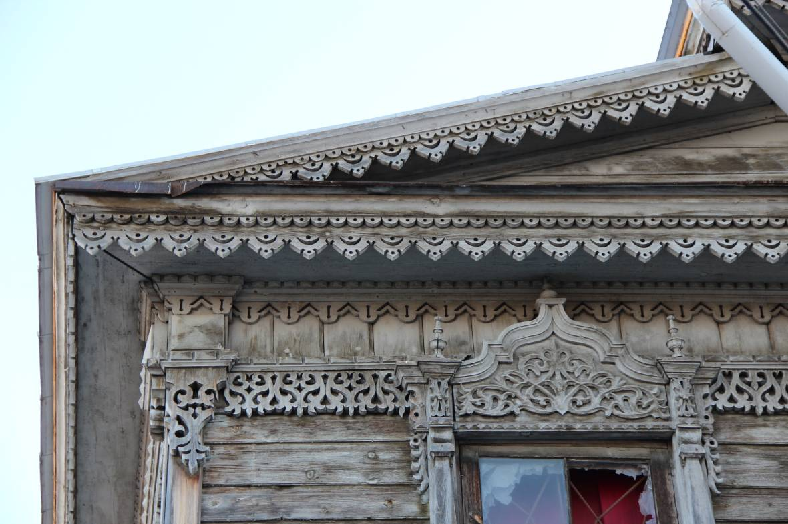
Видовая точка № 12. Декор карниза пристройки (западный фасад)

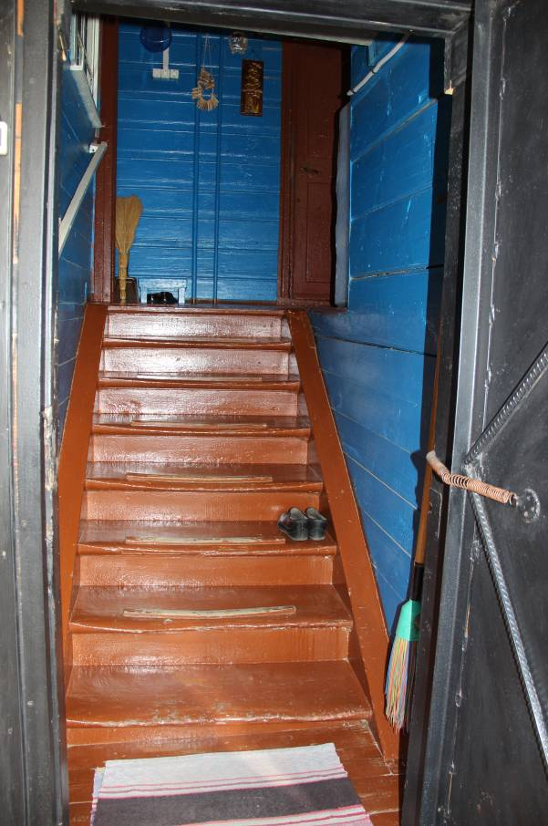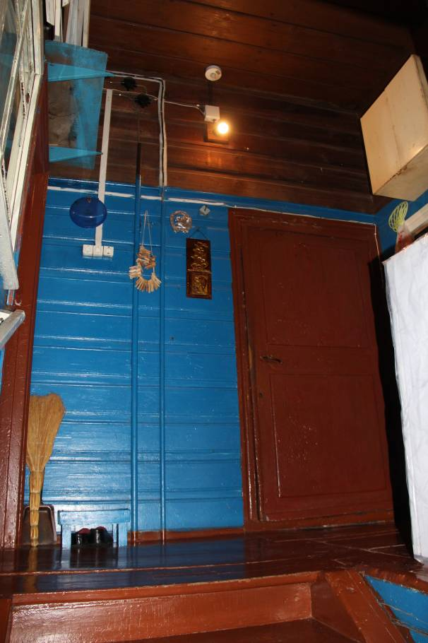
Видовая точка № 13.  Деревянная лестница входа в квартиру  на 1-й этаж | Видовая точка № 14.  Вход в квартиру 1-го этажа, деревянная филенчатая дверь, обшивка стен из профильных досок
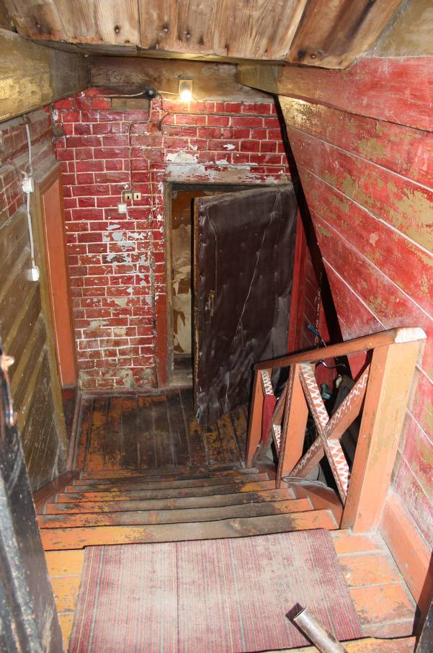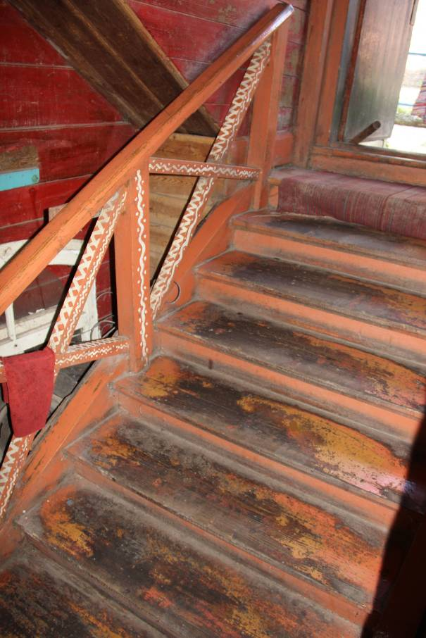
Видовая точка № 15.  Вход в квартиру цокольного этажа | Видовая точка № 16.  Деревянная лестница с ограждением

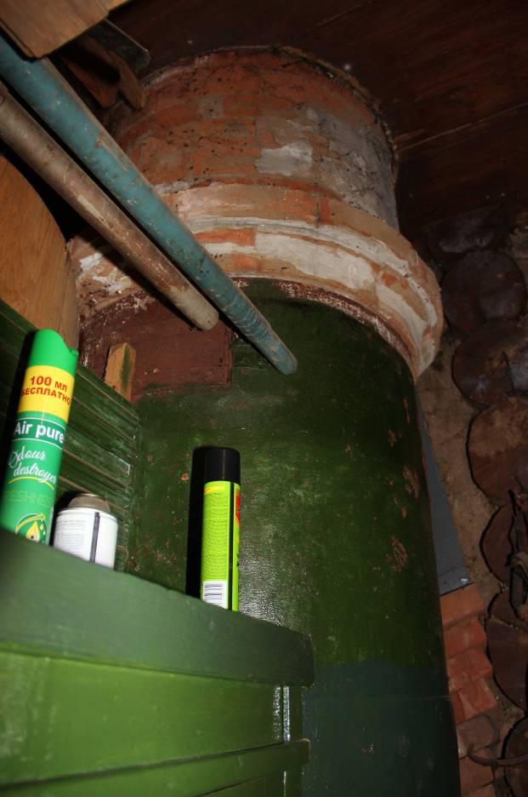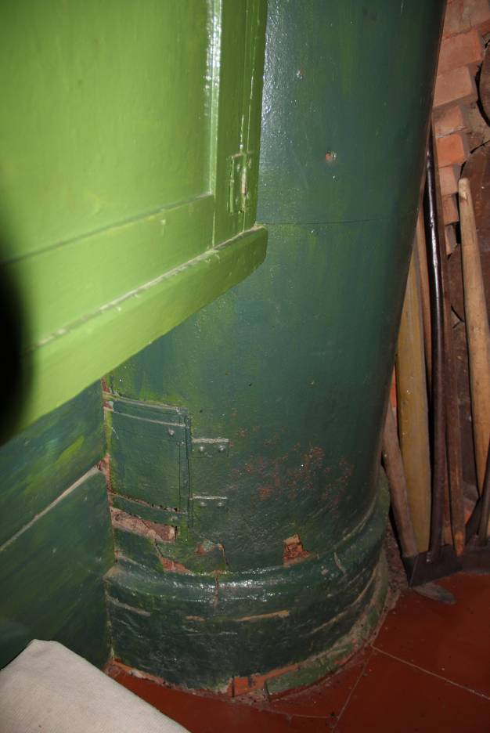
Видовая точка № 17.  Круглая печь в металлическом футляре, (в пристройке). Верхняя часть печи. | Видовая точка № 18.  Круглая печь в металлическом футляре  (в пристройке). Нижняя часть печи.
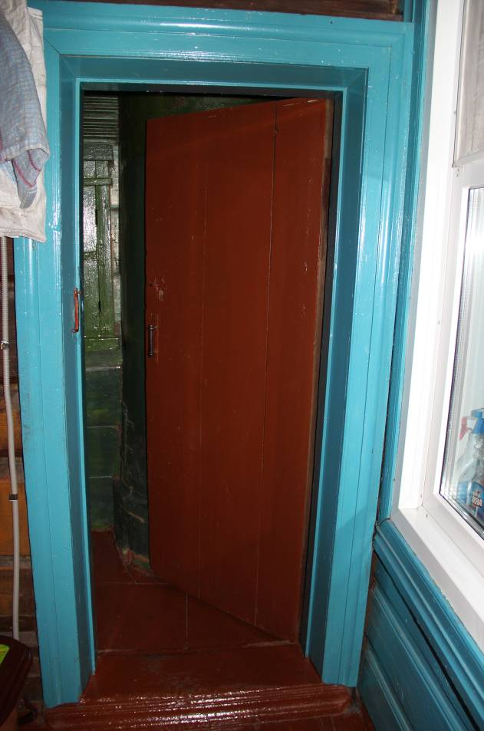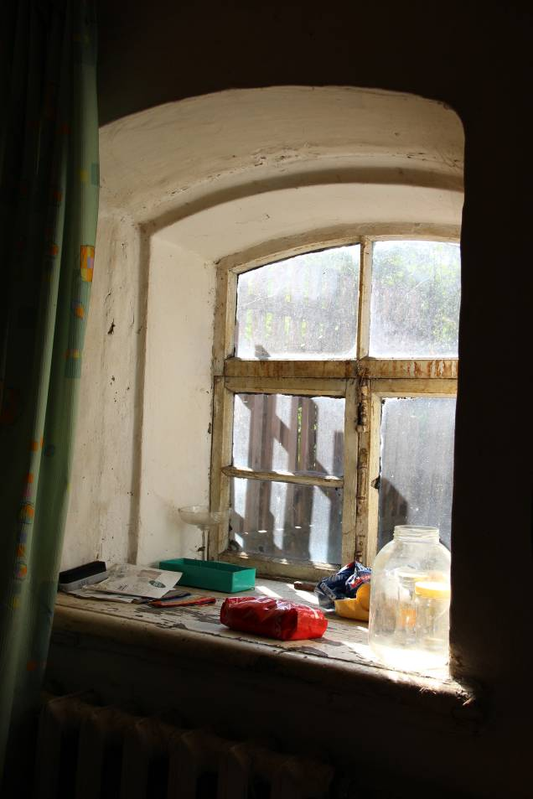
Видовая точка № 19.  Дверь входа в подсобное помещение пристройки | Видовая точка № 20.  Лучковое окно цокольного этажа с деревянным профильным подоконником
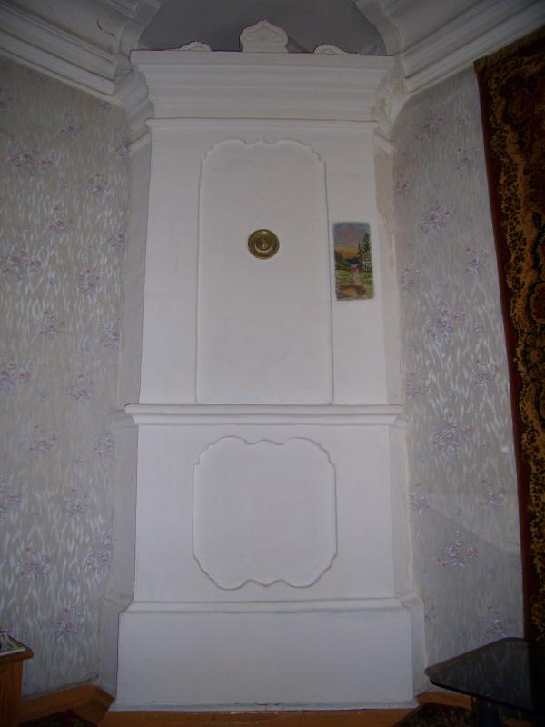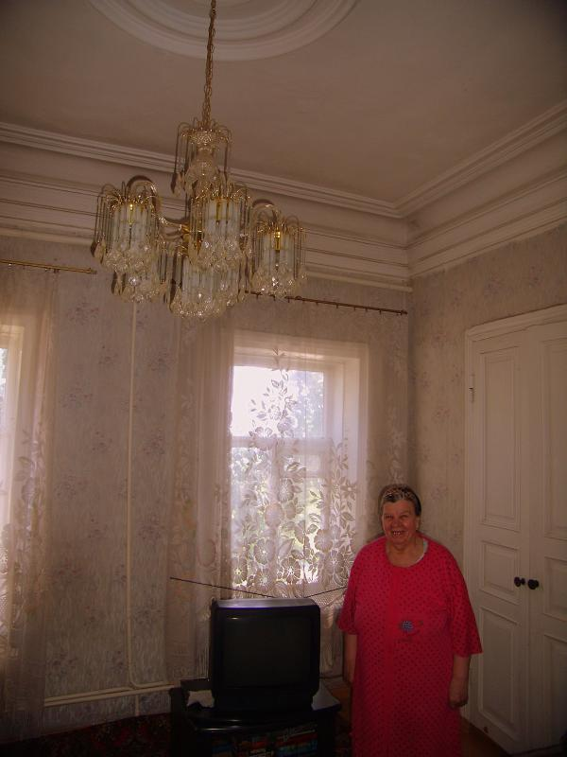
 | Видовая точка № 21.  Угловая голландская печь,  профильные потолочно-стеновые тяги. | Видовая точка № 22.  Фрагмент интерьера квартиры (потолочная розетка, профильные потолочно-стеновые тяги, филенчатая дверь)
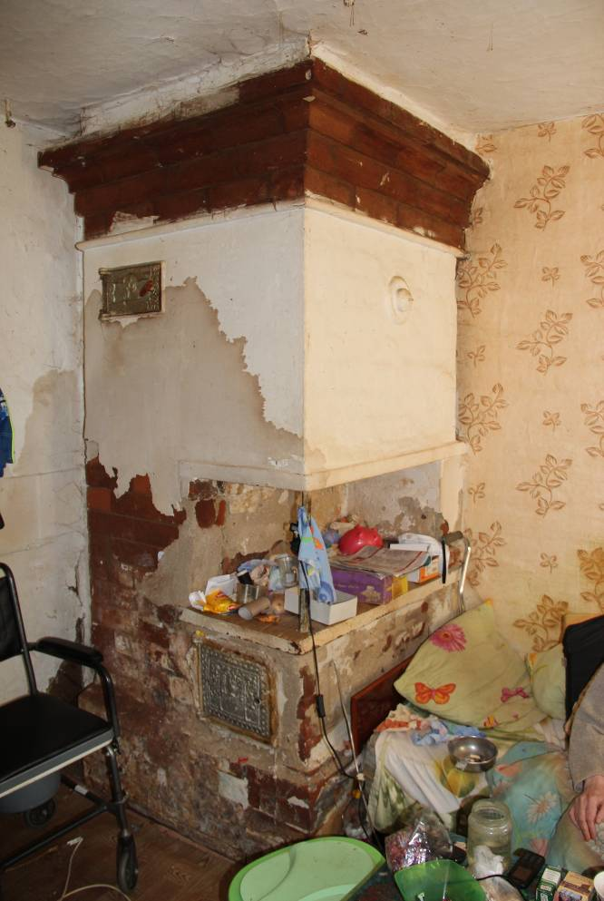 |  |  | 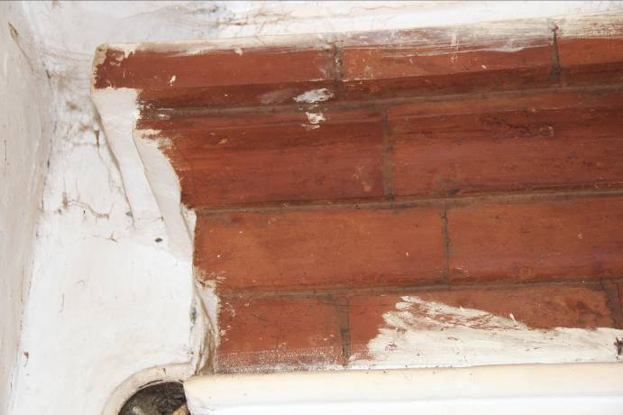  Видовая точка № 24.  Фрагмент карниза печи
 |  |  | 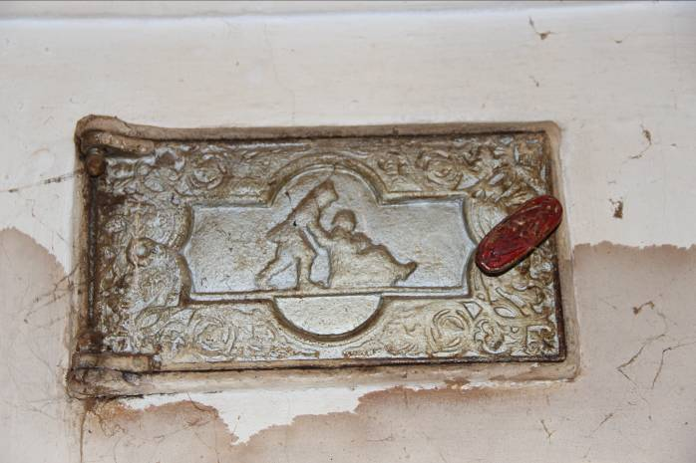
Видовая точка № 23.  Печь в квартире цокольного этажа |  |  | Видовая точка № 25.  Печная дверца

